МБУК ЦЕНТРАЛЬНАЯ БИБЛИОТЕКА МР БЛАГОВАРСКИЙ РАЙОН
МЕТОДИЧЕСКИЙ ОТДЕЛ

Обзор литературы
самых читаемых произведений башкирской и татарской литературы, имеющихся в фондах МБУК Центральная библиотека МР Благоварский район

с.Языково,2018

Дорогие читатели!
Сегодня мы хотим вас познакомить с литературой, которая интересует многих читателей, и которая не стоит на полках нашей библиотеки. Большинству людей, которым нравится башкирская и татарская литература, приходится даже стоять в очереди за этими книгами, о которых далее пойдёт речь.
И так, предлагаем вам ознакомиться с книгами молодого, но очень талантливого писателя Айгиза Гиззатовича Баймухаметова. Яркий представитель башкирской литературы начала XXI века - именно так говорят о молодом, но уже известном далеко за пределами родной республики, писателе Айгизе Баймухаметове. На днях Айгизу исполнилось 30 лет. Подарком на собственный юбилей стало издание книги на русском языке «Дети улицы» и её презентация на творческом вечере автора. Айгиз Гиззатович написал новую книгу на социальную тематику, он продолжил тему брошенных детей. Книга «Дети улицы» («Урамбалалары») описывает жизнь беспризорников, эта книга к нам ещё не поступила, но мы её уже с нетерпением ждём. А вот эти книги у нас есть в фондах, первая книга:
Не оставляй, мама!: Повесть.-Уфа: Китап,2016.-176с.
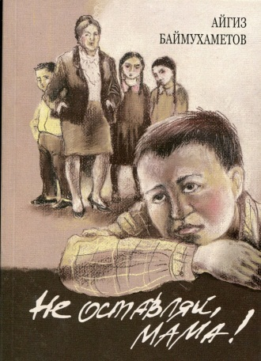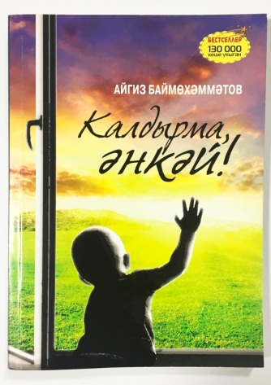
Это автобиографическое произведение написано с точки зрения ребенка, очевидца и потому описываемые события приобретают особую выпуклость, остроту, даже трагичность. И пережиты они совсем еще юным человеком. Слишком уж много потрясений для такой еще короткой жизни — потеря матери, отца, разлука с родными, детдом с его сложным, отнюдь не безоблачным для ребенка миром. При всем, притом произведение пронизано оптимизмом. Герой своим примером доказывает, что можно достичь многого, если ставить правильные цели. По книге башкирского писателя Айгиза Баймухаметова «Не оставляй, мама!» в Казахстане снимут фильм. Об этом на творческом вечере писателя в Башкирском драмтеатре им. М. Гафури заявил казахский поэт Саят Камшыгер. «Это будет полнометражный художественный фильм на казахском телеканале. Пока есть идея, которую будут разрабатывать. Режиссер Азамат Кенесулы собирается приехать в Башкортостан для натурных съемок. Но фильм будет

на казахском языке с казахскими актерами, — рассказал агентству «Башинформ» казахский литератор.
Детство без сказок. Детдомовские рассказы.-Уфа:Инеш,2017.-136с.
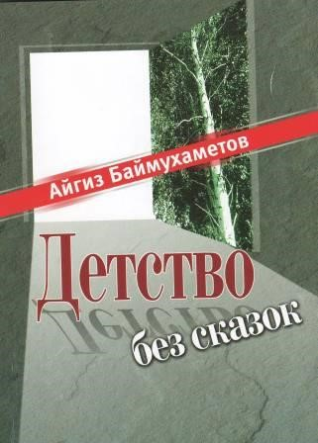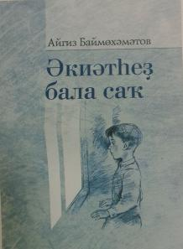
На русский язык это произведение перевела Айгуль Гайнуллина. Новая книга молодого писателя — продолжение его нашумевшей повести о тяжелых буднях детей-сирот «Не оставляй, мама!». В книгу «Детство без сказок» вошли события, которые не попали в первую часть. Как отметил народный поэт Башкортостана Кадим Аралбай, книга Айгиза Баймухаметова, повествующая о горькой доле детей-сирот, о дефиците тепла и чуткости со стороны общества, стала новым словом в современной башкирской литературе.
Также хотим обратить ваше внимание на роман-эпопею «Бурёнушка» Гариповой Т.Х.
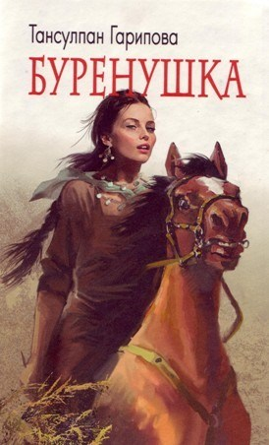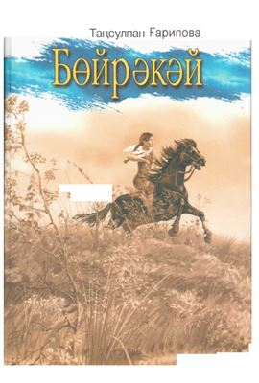
В литературу Тансулпан Гарипова пришла в 70-е годы прошлого столетия. Ее первый сборник рассказов «Вишня полевая» был издан в 1978 году в Башкнигоиздате. Затем вышли книги рассказов и повестей «Голубиная песня», «Луна и солнце — едины». С первых же шагов творчества Тансулпан Хизбулловна показала себя зрелым мастером слова, ее произведения отличались своеобразием стиля, сочным народным языком, богатством художественно-изобразительных средств. Вот как сама Тансулпан Хизбулловна рассказывает о своем нелёгком детстве, о том, как ей, малолетней школьнице, приходилось работать в поле, доить и кормить коров, топить печь, носить воду из колодца, готовить еду, убираться и прилежно учиться, не пропуская ни одного дня. Особо радостными для нее были те дни, когда в школе задавали написать сочинение на свободную тему, вот тут-то юная Тансулпан могла дать волю своей фантазии и раскрыть хотя бы одну грань своего многогранного таланта. Кстати, именно в школе, во втором классе, она написала самое первое произведение в своей жизни - стих про весну, который тут же опубликовали в школьной газете. Как признается сама Тансулпан Хизбулловна, ее нелегкое детство не сломило, а лишь "закалило" ее - это первый институт ее жизни, позволивший ей накопить ту базу знаний, из которых она впоследствии черпала вдохновение и образы героев для своих трёх первых книг. Тансулпанханым рассказала, что любит собираться со своими двумя сыновьями и их семьями на даче, и старается делать это как можно чаще. Рассказала писательница и о том, как начала свой творческий путь, как долго не могла найти работу и в это время написала свой первый роман "Вишня полевая". Далее последовала тяжёлая болезнь, во время которой писательница решилась и отправила свой первый роман в Союз писателей РБ, где его опубликовали и прислали первый экземпляр автору бандеролью в больницу. Роман в кратчайшие сроки приобрел такую популярность среди читателей, что Тансулпан Гарипова поняла: быть писательницей - это ее судьба.
Бурёнушка:Роман (на баш.яз.) -Уфа:Китап,2004.-768с.
Произведение это широкомасштабное, глубокое, как большая река, в то же время оно напоминает стремительный и бурный горный поток. В мире есть три вечные темы, интересующие любого человека, — это жизнь, любовь и смерть. В этом романе они переплетаются настолько увлекательно, что остается лишь восхищаться мастерством автора. Эти темы сходятся в одной точке, и появляется судьба. В романе прослеживается столетняя история башкирского народа, освещается вечная борьба между добром и злом, создается целая галерея запоминающихся, ярких образов башкирских женщин. В 2004 году по решению Управления печати и средств массовой информации Башкортостана роман «Буренушка» был объявлен «Произведением года». Он быстро снискал искреннюю любовь читателей. В 2006 году за этот роман писательнице была присуждена Государственная премия Республики Башкортостан имени Салавата Юлаева.
Вашему вниманию предлагаем произведения Зифы Кадыровой. Писательница не считает себя прирожденным литератором. Написание романов для нее сродни хобби и в рейтинге жизненных ценностей занимает всего лишь третье место после семьи и работы. Работает автор в жанре женского романа, но ее книги нашли немало поклонников и среди представителей сильного пола. Некоторые мужчины не скрывают, что произведения Кадыровой заставляют их по-настоящему плакать. Писательница гордится своими корнями. Она родом из Учалинского района Башкортостана. В небольшой деревне Ахун она получила свое единственное образование – среднее. Во многих интервью автор подчеркивает, что специально сочинять она не училась. Зифа Кадырова пишет в первую очередь сердцем, поэтому ей не нужно использовать специальные литературные приемы. Именно поэтому повести писательницы, несмотря на стандартные сюжеты, заслужили высокую оценку среди читателей.

Жизнь в ожидании: Повесть(Көтеп узган гомер).-Казань:Идел-Пресс,2015.-480с.
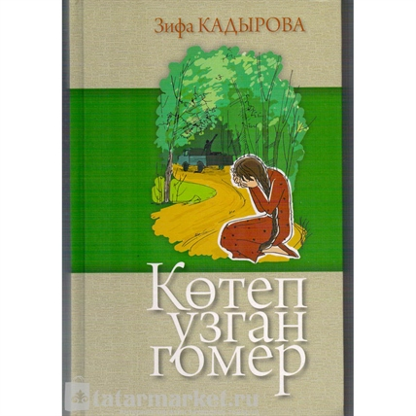
«Судьба испытывает людей: мужчин и женщин, и даже детей. Мы говорим судьба… Одних испытывает сама судьба, а другие сами испытывают судьбу. Могла ли быть у судьбы другая дорога? Не знаю, говорят, что бог определяет судьбу до рождения. Поэтому только он знает наперед судьбу этих людей, – об этом пишет З. Кадырова в своей повести «Жизнь, прожитая в ожиданиях». Да, на самом деле главная героиня Фатима в произведении раскрывается как образ, ощутивший все стороны жизни. Она с детства знала ценность труда, потому что ей вместе с мамой было необходимо содержать братьев и сестер и нигде не работающего, пьющего отца. И еще к этому она влюбляется в солдата кавказкой национальности, что даже забеременела от него. К сожалению, никто не понимал ее этого состояния, и никто не протягивал руки помощи. И даже родная мама: «Я тебе помогу, но сразу после рождения лицо накрою подушкой, а ты сама закопаешь». Фатима была вынуждена в холодный зимний вечер оставить ребенка в семье, у которой не могло быть своего малыша. Неспроста в народе говорят: «От судьбы не уйдешь». Не смотря на то, что она отказалась от своего ребенка, ей пришлось воспитывать троих детей своей младшей сестры, которую до смерти забил муж. Если бы только этим закончились жизненные испытания…Фатима находит в себе силы, чтобы противостоять унижениям и оскорблениям мужа сестры. Даже после смерти одного из приемных детей, и даже после рождения своего ребенка с синдромом Дауна Фатима старается быть стойкой и не дает себя сломить жизненным трудностям. Видимо, не суждено было быть счастливой и ее дочери Рушании. Болезнь рака и измена мужа – все это оставляет огромный след в душе женщины. Не зря повесть называется «Жизнь, прожитая в ожиданиях», потому что судьба Фатимы предназначена для ожидания и она всю жизнь кого-то ждет… К таким же людям можно отнести: дочь Рушанию, которая в течении 26 лет не разу не была в родных краях, возлюбленного кавказского парня – Михман, который не смотря на клятвы и обещания - не приехал…

Одинокая весна:Роман (на тат.яз.).-Казань,2015.-192с.
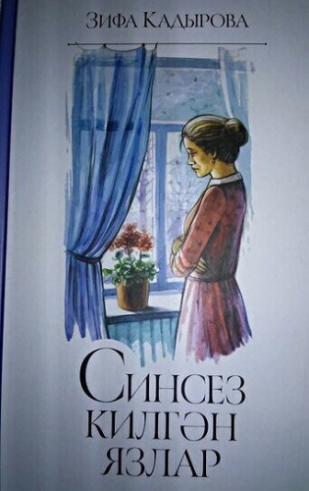

Повесть «Одинокая весна» (именно так переводится название этой книги на русский язык) вышла в конце 2015 года и стала четвертым крупным произведением автора. Это была очень ожидаемая книга. Зифа Кадырова, новая книга которой снова претендует на звание бестселлера в Татарстане, снова погружает своих читателей в мир любви, проб и ошибок. Основная проблема, которая в ней раскрывается, – взаимоотношения между мужчинами и женщинами. Это произведение вышло не так давно и уже после того, как писательница пережила утрату супруга. В нем герои вместе переживают радость и горе, как подобает настоящим супругам. В повести рассказывается о женском терпении, о судьбах людей, обреченных на одиночество. Истории супругов Фираи и Газинура, Алсу и Фархада, других героев – это истории о предательствах и об умении прощать. Надо помнить – после темной ночи всегда будет светлое утро. Зифа Кадырова «Синсезкилгэнязлар» написала для того, чтобы у читателей снова был повод задуматься о том, как легкомыслие может привести к семейной драме. Это произведение напоминает, что все совершенные в жизни ошибки приходится исправлять самостоятельно. Критики восприняли этот роман благосклонно. Они считают, что это наиболее сильное произведение автора. Возможно, эта повесть станет следующей книгой, переведенной на русский язык.
Испытание судьбы: Повесть.-Казань,2016.-384с.
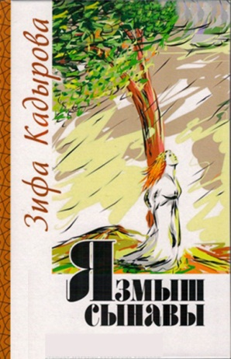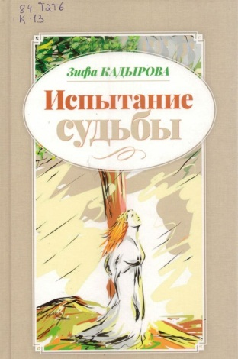

Еще одно ранее произведение, которое создала Зифа Кадырова – «Язмыш сынавы». Оно было опубликовано практически одновременно с «Сагынырсын мин булмам». Произведение также повествует о любви. В переводе на русский название повести звучит как «Испытание судьбы». Это произведение заняло второе место в рейтинге самых читаемых книг Татарстана. Зифа Кадырова «Язмыш сынавы» создала на основе реальных образов. Они были почерпнуты из жизни писательницы. Частично образы героев были собраны за время проживания семьи Зифы Кадыровой в общежитии. По словам автора, там было немало отцов, которые самостоятельно воспитывали детей, и это надолго запомнилось ей. Эти дети были особенными: у них был иной взгляд на жизнь.
Где дорога к счастью?:Повесть.-Казань:Идел-Пресс,2018.-288с.
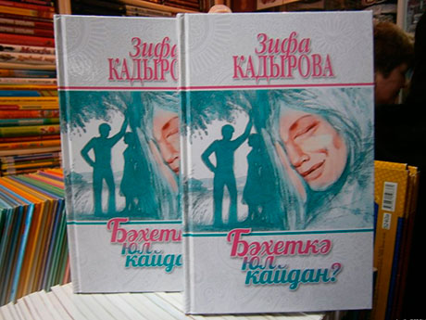
Сюжеты для своих романов Зифа Кадырова черпает из жизни. А героев своей будущей книги «Бэхеткэюлкайдан» («Где дорога к счастью?») она увидела на улицах Челнов: "Мне было горько смотреть, как люди, которые когда-то строили этот город вместе с нами, сегодня копошатся в помойных баках. У каждого из них своя судьба и своя ошибка. Совершил ее – и она всю жизнь следует за тобой, как белая борода…" Повесть «Где дорога к счастью?» писательница посвятила молодым и пожилым. « Есть над чем задуматься, понять, что мы сами должны исправлять свои ошибки, и ничего тут зазорного нет. Один неверный шаг, и легкомыслие героев Дили и Рамиса привели к драме. Писательница хочет, чтобы читатели осознали – в жизни нет ничего дороже семьи, уважения друг к другу, к старикам. Если родители в гармонии воспитают детей, будет и правильная наследственность. Только в ухоженном саду растут красивые цветы. Страшно, что некоторые, любыми путями стремятся лишь к роскоши. А ведь когда человек ложится спать, то все, что он нажил – деньги, ключи от коттеджа, машины, он оставляет в ящичке стола или кармане пиджака. Остаются лишь три составляющие – здоровье, совесть и любовь. Это основное содержание человеческой жизни. Для того чтобы прожить жизнь прекрасную и удивительную, надо всем этим дорожить».
Дорогие читатели! Предлагаем вам познакомиться с творчеством М.Н. Муллакаева. Марат Нуриахметович Муллакаев родился 6 ноября 1952 года в деревне Байгузино Янаульского района Башкортостана. Образование высшее, юридическое. После службы в армии работал слесарем Стерлитамакского завода СК. С 1976 года – корреспондент газеты «Знамя коммунизма», с 1979-го – главный редактор газеты «Стерлитамакский каучук». Способствовал созданию новых печатных изданий, таких как республиканская молодежная газета на татарском языке «Омет» («Надежда»), первая городская газета на башкирском языке «Киске Эфэ» («Вечерняя Уфа»), республиканский журнал «Толпар», столичный журнал «Уфа», республиканский журнал «Панорама Башкортостана», который и возглавляет в настоящий момент. Заслуженный работник культуры РБ. В 1995 году принимал участие в вызволении из чеченского плена четверых башкирских парней.
Нэнэй.- Издательский дом «Сармат»,2012.- 199с.
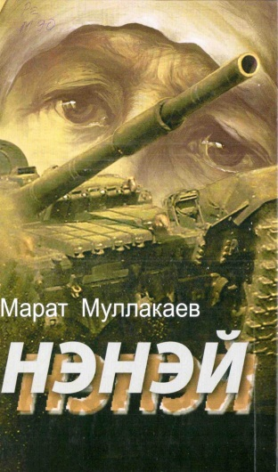
Данная книга повествует о самых драматических событиях новейшей истории России. Читается легко. Захватывающий сюжет. Книга рассказывает нам о 72-летней женщине из глухого башкирского села, поехавшей в Чеченскую Республику вызволять из плена своего единственного внука. Автор глазами пожилой женщины показывает нам жестокость и бессмысленность войны. Герои повести- люди разных национальностей и вероисповеданий, взглядов на жизнь-ведут себя в экстремальных ситуациях по-разному: одни превращаются в героев, другие-в подонков. Война высвечивает болевые точки общества. Она не только калечит людей осколками снарядов, но и наносит глубокие моральные раны. Начав читать, трудно оторваться. Прочитана последняя страница. Закрыта книга, но она не отпускает, завораживает, держит в напряжении до конца. Повесть заставляет задуматься о настоящих ценностях: о материнской любви, о честности, о мужестве и отваге, дружбе и товариществе, о мудрости женщины и силе ее духа, об интернационализме. Советуем всем прочитать эту книгу... Не пожалеете.
Следующая книга автора:
Когда цветёт полынь…или Побег в никуда.-Уфа:Гилем, Башк.энцикл.,2017.-200с.
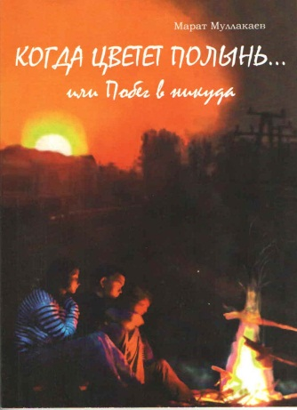
В начале 60-х прошлого столетия, в самый разгар строительства коммунизма в отдельно взятой стране, не выдержав унижений, трое детей убегают из детского дома.

Чтобы найти детское учреждение для сирот, где их не бьют, не унижают и в котором дети живут счастливо. Обыкновенные сироты с исковерканными судьбами. Они проедут, проплывут, прошагают полстраны, встретятся с разными людьми. В пути их ждет множество тяжелых испытаний и приключений. Повесть во много автобиографичная — Марат Муллакаев с пяти лет воспитывался в Илишевском и Аургазинском детских домах, познав все тяготы и лишения сиротства. В чем-то она перекликается и с книгой молодого башкирского писателя и журналиста Айгиза Баймухаметова «Не оставляй, мама!».
Имя современной российской писательницы Гузель Яхиной мир узнал относительно недавно. Но уже к 2017 году книги ее издавались на 16 языках и расходились большим тиражом далеко за пределами России. Гузель Шамилевна Яхина (в оригинале имя звучит как Гүзәл) родилась в Казани (Республика Татарстан) 1 июня 1977 года в семье инженера и врача. Интеллигентная семья Яхиных привила девочке с детства любовь к чтению классической литературы. Воспитанием дочери занимались не только родители, часто занятые на работе, но и дедушки с бабушками. Именно представители старшего поколения оказали существенное влияние на мировоззрение, вкусы и увлечения Гузель. Один из дедушек Яхиной преподавал немецкий язык после войны, а в свободное время вырезал фигурки животных из дерева. А вот литературный талант писательница унаследовала от второго деда, который часто рассказывал маленькой внучке сказки собственного сочинения. Заметив природные способности и стремление дочери к миру искусства, родители отдали Гузель в художественную школу. Уже став взрослой женщиной и состоявшимся писателем, Яхина рассказывает в интервью, что с удовольствием помогала оформлять выставки работ собственного дедушки, а в свободное время с упоением копировала шедевры мировой художественной культуры из музея изобразительного искусства Казани. Однако, получив среднее образование, Гузель вдруг решила пойти по стопам второго деда и поступила на факультет иностранной филологии Государственного педагогического института в Казани. При этом с детства Гузель мечтала учиться во Всероссийском государственном институте кинематографии имени С. А. Герасимова, но, испугавшись конкурсного отбора, девушка даже не стала пробовать свои силы. Хотя Яхина любит свою малую родину – Казань, в 1999 году девушка решилась на переезд. Переехав в Москву, Гузель быстро освоилась и стала называть российскую столицу родным домом. Учитывая, что девушка была вынуждена сама зарабатывать себе на жизнь, сферой деятельности Яхина выбрала рекламный бизнес, который стремительно развивался в России в тот период. Кроме того, в начале 2000-х, Гузель Яхина решила приблизиться к мечте детства и поступила в Московскую школу кино, где получила специальность сценариста.

Зулейха открывает глаза:Роман.-Москва:Издательство АСТ:Редакция Елены Шубиной,2018.-508с.-(Проза:женский род).
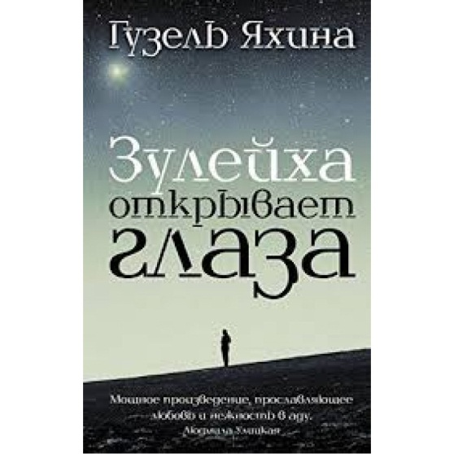
Роман "Зулейха открывает глаза» начинается зимой 1930 года в глухой татарской деревне. Крестьянку Зулейху вместе с сотнями других переселенцев отправляют в вагоне-теплушке по извечному каторжному маршруту в Сибирь. Дремучие крестьяне и ленинградские интеллигенты, деклассированный элемент и уголовники, мусульмане и христиане, язычники и атеисты, русские, татары, немцы, чуваши - все встретятся на берегах Ангары, ежедневно отстаивая у тайги и безжалостного государства свое право на жизнь. Роман Гузель Яхиной - вне всякого сомнения-женский. О женской силе и женской слабости, о священном материнстве не на фоне английской детской, а на фоне трудового лагеря, адского заповедника, придуманного одним из величайших злодеев человечества. Только в ссылке женщина узнала, что такое настоящая жизнь, дружба и любовь.Роман Гузель Яхиной «Зулейха открывает глаза» вышел три года назад, но уже переведен на 18 языков и получил массу наград (в том числе премию «Большая книга»). Дошло до экранизации, которую кинокомпания «Русское» снимает по заказу канала «Россия 1». Режиссер проекта — Егор Анашкин («Кровавая барыня», «Московская борзая»). Сериал «Зулейха открывает глаза» выйдет в эфир канала «Россия 1» в 2019 году.
"Дети мои" : Роман . - Москва : АСТ, Ред. Елены Шубиной, 2018. – 493с. - (Проза Гузель Яхиной).
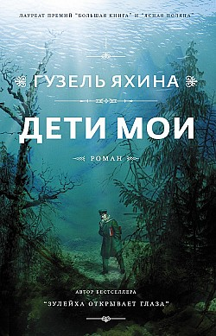

«Дети мои» — новый роман Гузель Яхиной. Поволжье, 1920–1930-е годы. Якоб Бах – российский немец, учитель в колонии Гнаденталь. Он давно отвернулся от мира, растит единственную дочь Анче на уединенном хуторе и пишет волшебные сказки, которые чудесным и трагическим образом воплощаются в реальность. « А теперь она погружает читателя в холодную волжскую воду, в волглый мох и торф, в зыбь и слизь, в Этель–Булгу–Су, и ее “мысль народная”, как Волга, глубока, и она прощупывает неметчину в себе, и в России, и, можно сказать, во всех нас. В сюжете вообще-то на первом плане любовь, смерть, и история, и политика, и война, и творчество..."( Елена Костюкович).
Из отзыва читательницы: «Не знала, что глазами шульмейстера Якоба Ивановича Баха я увижу одну из тысяч историй, которые не преподают в школе, скармливая нам факты, а не суть. Главная идея не в том, когда это было, а в том – как. Жизнь скромного учителя Баха текла своим чередом: битьё в колокол, занятия с детьми, остывший обед, обход родной колонии. День за днём. Пока однажды он не пересёк Волгу и не оказался на хуторе УдоГримма, где стал обучать его дочь. Мог ли он предположить, что однажды станет хозяином этого хутора, а дочь УдоГримма – его женой? Что ему придётся покинуть Гнаденталь, и не на время, а навсегда? Что у него будут мир, и счастье, и потери, и смысл жизни, и дело, в которое он вложит душу? И что однажды он перестанет говорить. Что обзаведётся он и дочерью, которая всё-таки не его дочь, и последним учеником, который разглядит в немом учителе настоящий дар к писательству, и сыном, который тоже всё-таки не его сын. И что будет бессловесно «читать» придуманные им сказки своей не-дочери. И что эти сказки будут сбываться: странно, рвано, на свой сказочный манер. Будет сбываться прекрасное и страшное, желанное и абсолютно ненужное. История будет идти своим чередом, и, как и полагается, творить сама себя, но детали этой истории выдумает карандаш Якоба Баха. И уже по не независящим от Баха причинам яблоки однажды не будут заканчиваться, и год будет состоять из одного только ноября, и на дне Волги – мёртвые люди, навечно укрытые течением и холодом, навечно сохранившиеся такими, какими должны быть. И что однажды, потеряв всё, отпустив всё, бывший шульмейстер Якоб Бах впервые в жизни перестанет бояться. И фоном к его истории – революция, война, голод, новая страна с новыми устоями. Для мира это важно, для закрывшегося на хуторе Баха – второстепенно. И пусть он давно перестал говорить, но, когда его не-дочь и не-сын навсегда покидали хутор, чтобы выйти в «большой мир», чтобы никогда больше к нему не вернуться, он, наверное, хотел сказать им: «дети мои», просто не помнил, как. Гузель Яхина не пыталась создать героев, которых читатель полюбит. Многие из них отталкивающие, нелогичные, странные. Не вписывающиеся в известные понятия о героях. Вообще никуда не вписывающиеся: ни в родную колонию, ни в человеческое общество в целом. Но интересно то, что происходит вокруг них и внутри них. Любовь к жене, дочери, писательству, детям, Волге, поэзии, музыке, Гёте, «высокому немецкому», дому. Ощущение неправильности течения отшельнической жизни, и в то же время невозможность вернуться к нормальной жизни. Составление личного календаря. Наблюдение, но не участие. Якоб Иванович Бах не был героем, но всё же он им был».

Уважаемые читатели! Если вас заинтересовали книги, представленные в данном обзоре, приходите в нашу библиотеку, берите книги, читайте с удовольствием, мы всегда рады вас видеть в наших читальных залах. Спасибо за внимание!

Составила: библиограф Ткачева И.Н.

